ČETVRTAK, 16.4.2020.

3. RAZRED

1.sat – MATEMATIKA
PISANO DIJELJENJE (28 : 2, 396 : 3) - vježbanje i ponavljanje
- u ZBIRCI ZADATAKA na stranici 101. riješi 1. i 4. zadatak i
u RADNOJ BILJEŽNICI riješi zadatke na stranici 102.

2. sat – HRVATSKI JEZIK
„Zaboravljeni” - Ksenija Grozdanić - obrada
- pročitaj igrokaz u UDŽBENIKU na str. 189.-191.
- riješi zadatke 1. - 14. na str. 191. - 194.
- zapiši u pisanku:
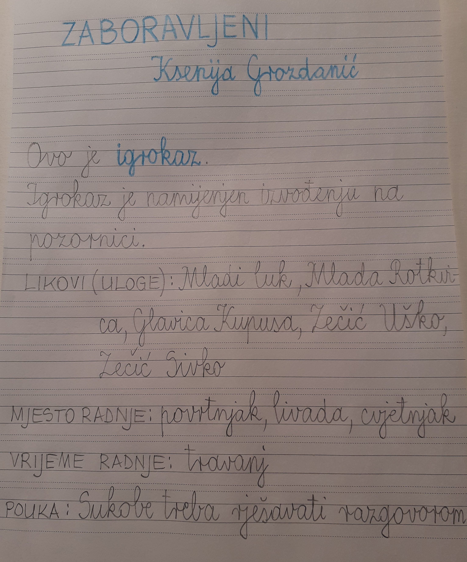

3. sat – ENGLESKI JEZIK

UNIT 4: THE CALENDAR
Lesson: WHAT'S YOUR FAVOURITE SEASON?

- Pogledati video na sljedećoj poveznici i pratiti zadatke na videu
https://drive.google.com/file/d/1s3WoctOpLRdrcneMsnXWmTkP5iiO3CNx/view?usp=sharing

U slučaju da netko nije u mogućnosti gledati video treba riješiti sljedeće zadatke.

- u/ 44 poslušati zvučni zapis (CD 28) i pratiti tekst u knjizi
– ponovno poslušati zvučni zapis i riješiti prvi zadatak u bilježnici
- poslušati zvučni zapis i ponavljati tekst
- u/ 45 – riješiti 2 zadatak (spojiti rečenice, odnosno u kvadratić upisati točan broj)
- u bilježnicu prepisati rečenice s ploče i riješiti ih
Domaća zadaća:
- Rb/ 52 – 53
- 1.zadatak – pročitati rečenice i upisati IS ili CAN
- 2. zadatak – spojiti dijelove rečenica, a nakon toga na crtu napisati punu rečenicu
- zadatak – nacrtati što Ronnie radi u svakom godišnjem dobu

IZGLED PLOČE:
Schoolwork
WHAT'S YOUR FAVOURITE SEASON?

1. Spoji:
Greg spring
Jessica summer
Luke autumn
Ms Springfield winter

My favourite season is spring.
Moje omiljeno godišnje doba je proljeće.
I can play outside.
Mogu se igrati vani.

2. Napiši IS ili CAN.
My favourite season _____ autumn.
I ______ make a snowman.
My birthday ___ in July.
My favourite season ____ summer because than I _____ swim in the sea.

5. sat – TZK

- vježbaj s učiteljem i sportašima u Školi na trećem na HRT3

